生物分子化合物和高分子化合物初步
学号 姓名 得分
1、写出四种具有相同最简式CH₂O的不同类型的有机物的结构简式。
2、已知在葡萄糖溶液中有一种环状结构的葡萄糖分子，化学式为C₆H₁₂O₆，且存在下列平衡关系：
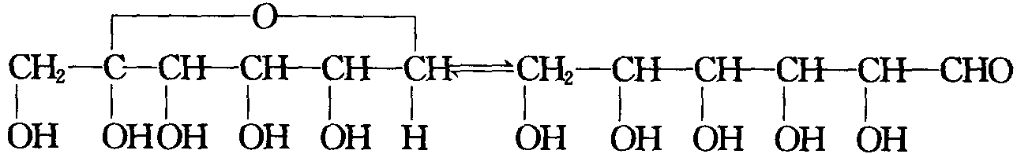
（1）这种环状结构的分子是通过葡萄糖分子（链式）中 基和 通过______反应而形成的。
（2）由两种简单的有机物合成某一键状醇醚：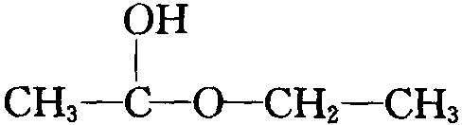的反应方程式为 。

3、A是常见的有机物，能发生银镜反应。（1）一分子A在催化剂甲作用下生成两分子B，B能自身缩聚成高分子化合物C；（2）一分子A在催化剂乙作用下生成两分子D和两分子H₂。D不能发生银镜反应，但能在一定条件下被H₂还原为B；（3）一分子A在催化剂丙作用下生成两分子E和两分子F，F的相对分子质量为D的一半，且F能使澄清石灰水变浑浊，E和B、D都能发生酯化反应。
（1）F分子的电子式为
（2）与D分子具有相同分子式量的有机物中属于一元醇的同分异构体 种（不含其他含氧基团）。
（3）A的工业名称是 ；C、D的结构简式为C D
（4）写出A发生银镜反应的离子方程式
4、醛糖能和菲林（Fehling）溶液、苯肼等反应，表现出醛基典型的性质，但不和希夫（Schiff）试剂、亚硫酸氢钠饱和溶液反应，为什么？
5、D－2－氨基葡萄糖（俗称氨基葡萄糖）在自然界中常为环状结构，请完成下列提问：
（1）写出氨基葡萄糖的直链式与环状构象（A）（提示：葡萄糖结构见右图）。
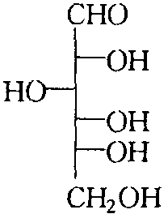
（2）写出在三乙胺条件下其盐酸盐与(CH₃CO)₂O的反应产物（B）。
（3）将（B）在0℃下于稀酸或NH₃/乙睛介质中反应，并写出产物结构简式。
6、一种得自天然产物的结晶性物质A，其分子式为C₅H₁₀O₄，它的水溶液能够发生银镜反应。将A和碘化氢的水溶液及红磷加热时生成正戊烷。A与乙酸酐作用时生成化合物C₁₁H₁₆O₇，该化合物不溶于水，也不发生银镜反应，但在酸存在下，与水共热时容易转变成能发生银镜反应的化合物C₉H₁₄O₆。当A与甲醇在少量氯化氢存在下共热时生成不发生银镜反应的化合物C₉H₁₂O₄。
（1）确定物质A及其转变产物的结构式。
（2）写出所进行的反应的化学方程式。
（3）说明物质A可能的立体结构变体。
7、含有氨基（—NH₂）的化合物通常能够与盐酸反应，生成盐酸盐。如：R－NH₂ + HCl → R－NH₂·HCl（R代表烷基、苯基等）现有两种化合物A和B，它们互为同分异构体。已知：①它们都是对位二取代苯；②它们的相对分子质量都是137；③A既能被NaOH溶液中和，又可以跟盐酸成盐，但不能与FeCl₃溶液发生显色反应；B既不能被NaOH溶液中和，也不能跟盐酸成盐；④它们的组成元素只可能是C、H、O、N、Cl中的几种。请按要求填空：
（1）A和B的分子式是 。
（2）A的结构简式是 ；B的结构简式是 。
8、氨基酸分子（RCH(NH₂)COOH）中，既有碱性的氨基（－NH₂），又有酸性的羧基（－COOH）。在一定的酸碱性条件下，能自身成盐[ RCH(NH₃＋)COO－ ]。所以在氨基酸分析中不能用碱溶液测定氨基酸水溶液中羧基的数目，而应先加入甲醛，使它与－NH₂缩合（R－NH₂ + HCHO → R－N＝CH₂ + H₂O），然后再用碱液滴定法，测定羧基含量。氨基酸中－NH₂的数目可用与HNO₂反应定量放出N₂而测得，氨基在反应中变成羟基（－OH）（R－NH₂ + HNO₂→R－OH + N₂ + H₂O）。
化合物A，分子式为C₈H₁₅O₄N₃中和1mol A与甲醛作用后的产物消耗1mol NaOH。1mol A与HNO₂反应放出1mol N₂，并生成B（C₈H₁₄O₅N₂）。B经水解后得羟基乙酸和丙氨酸。
①B的结构简式为 ；
②A跟亚硝酸反应的化学方程式为 。
9、有机物A、B均稳定，且分子式相同。取0.1mol A完全燃烧，得二氧化碳26.4g。A、B分别跟足量的乙酸并在浓硫酸存在条件下反应，生成C、D两种有机物，C的相对分子质量比D的相对分子质量大42。B、E以任意质量比混合，只要总质量不变，完全燃烧后耗氧气量和生成的水量都不变。0.1mol E能与足量银氨溶液反应生成43.2g银，且E的相对分子质量小于58。B能与新制氢氧化铜的悬浊液反应生成红色沉淀。A的任意一个羟基被溴原子取代所得的一溴代物都只有一种。
（1）通过计算和推理，确定A、B、E各物质的结构简式。
（2）写出B→D和B与新制氢氧化铜的悬浊液的化学反应方程式（有机物写结构简式）。
10、某中学同学在一本英文杂志上发现2张描述结构变化的简图如下（图中“—～—”是长链的省略符号）：
未读原文，他已经理解：左图是生命体内最重要的一大类有机物质 （填中文名称）的模型化的结构简图，右图是由于左图物质与 （化学式），即 （中文名称）发生反应后的模型化的结构简图。由左至右的变化的主要科学应用场合是：______________；但近年来我国一些不法奸商却利用这种变化来坑害消费者，消费者将因______________________。
11、写出赖氨酸[H₂NCH₂CH₂CH₂CH₂CH(NH₂)COOH]在指定条件下占优势的结构式：
- （1）在强酸性溶液中。
- （2）在强碱性溶液中。
（3）在达到等电点的溶液中。
12、有机玻璃是由有机物X加聚制得的热塑性塑料，为透明如玻璃状的无色固体，可以制造航空窗玻璃、仪表盘、外科照明灯、装饰品和生活用品等。其结构简式如下：
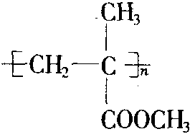
请回答下列问题：
（1）写出X的结构简式 。
（2）有机物X不能发生的反应有 （填写序号）。
①和H₂加成 ②使溴水褪色 ③被酸性高锰酸钾溶液氧化 ④水解反应 ⑤酯化反应
（3）有机物X的一种同分异构体Y（含有2个甲基）能与NaHCO₃溶液反应放出CO₂，写出Y与Br₂水反应的化学方程式： （任写一例），该反应属于 。
13、水性粘着剂聚乙烯醇是聚乙酸乙烯酯经碱性水解制得的。
（1）写出聚乙烯酸的结构式。
（2）聚乙烯醇能否直接通过聚合反应制得？为什么？
（3）写出聚乙酸乙烯酯的结构式。
（4）怎样制取聚乙酸乙烯酯？写出反应物的名称。
14、聚氨酯是常用的塑料，在它的主链上含有－NH－CO－重复结构单元。又知合成聚氨酯的单体有两种，一种是异氰酸酯（如O＝C＝N－R－N＝C＝O）；另一种为多元醇（如HO－R’－OH）。聚氨酯的结构简式为OC－NH－R－NH－CO－O－R’－O。现有2,6－二甲基

二异氰酸酯（ ）和1,3－丙二醇，试写出用它们合成聚氨酯的化学
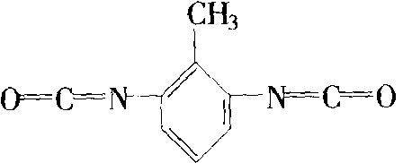

方程式并标明反应类型。
15、聚苯乙烯是一种重要的塑料，尤其是一种良好的绝缘体。泡沫聚苯乙烯是很好的家用器具、精密仪器及其他物品的包装和减震材料。
（1）写出以苯和乙烯为原料合成聚苯乙烯的工业生产过程，指明使用的试剂或催化剂。
（2）写出在实验室中从苯和醋酐开始制备苯乙烯的过程，指明所需要的其他试剂或催化剂，阐明每一反应步骤的机理。
（3）阐明以过氧化苯甲酸为引发剂的苯乙烯聚合反应机理。

参考答案：
1、HCHO HCOOCH₃ CH₃COOH CH₂OH(CHOH)₄CHO
2、（1）酸羟 醛 加成 （2）CH₃CH₂OH + CH₃CHO→
3、（1） ；（2）8； （3）葡萄糖；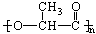； （4）
CH₂OH(CHOH)₄CHO+2[Ag(NH₃)₂]＋+2OH－→CH₂OH(CHOH)₄COO－+NH₄＋+3NH₃+H₂O
4、醛糖与菲林（Fehling）溶液及苯肼反应，是不可逆的，因而尽管溶液中开链式的醛基浓度很低，也可显示出正反应。而醛糖与Schiff试剂及亚硫酸氢钠等的反应是可逆的，平衡偏向未反应的醛基一边，所以醛糖与Schiff试剂及亚硫酸氢钠呈负反应。
5、（1）
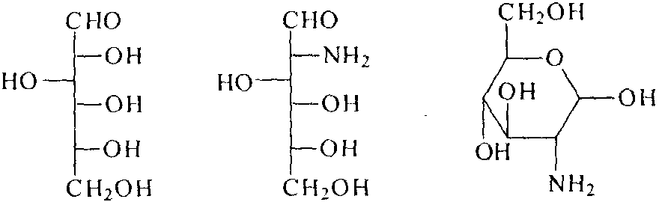
D－葡萄糖，D－2－氨基葡萄糖（环状结构Haworth式）
（2）
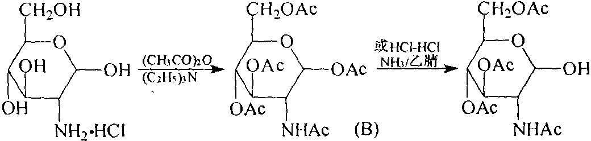
（3）在水解时，温度低，故只有半缩醛羟基形成的酯被水解，其他轻基形成的酯和氨基形成的酰胺须在加热回流中才能被水解。
6、
（1）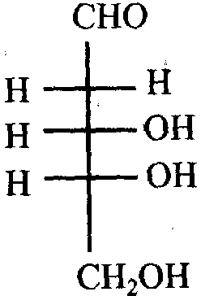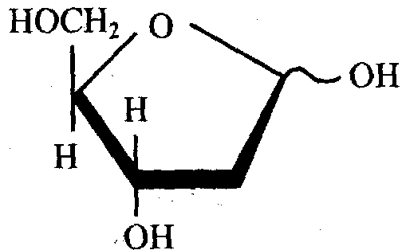
（2）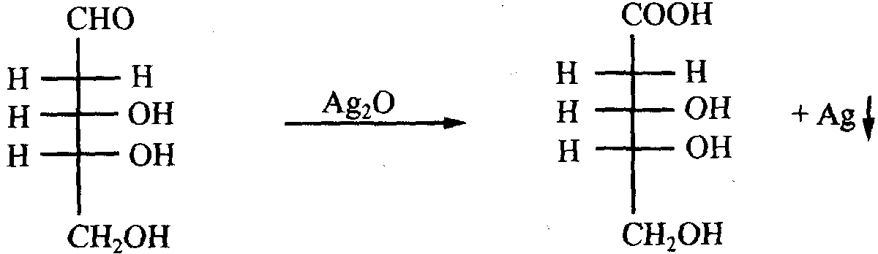
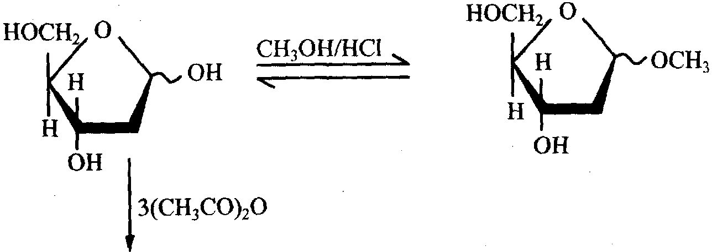
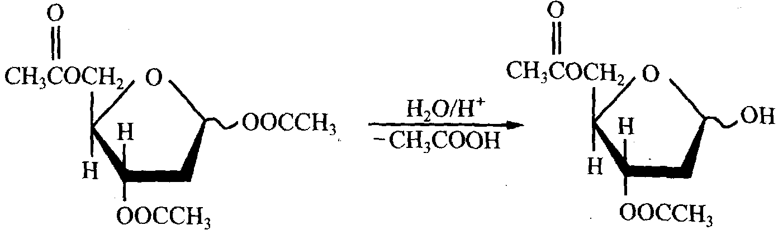
（3）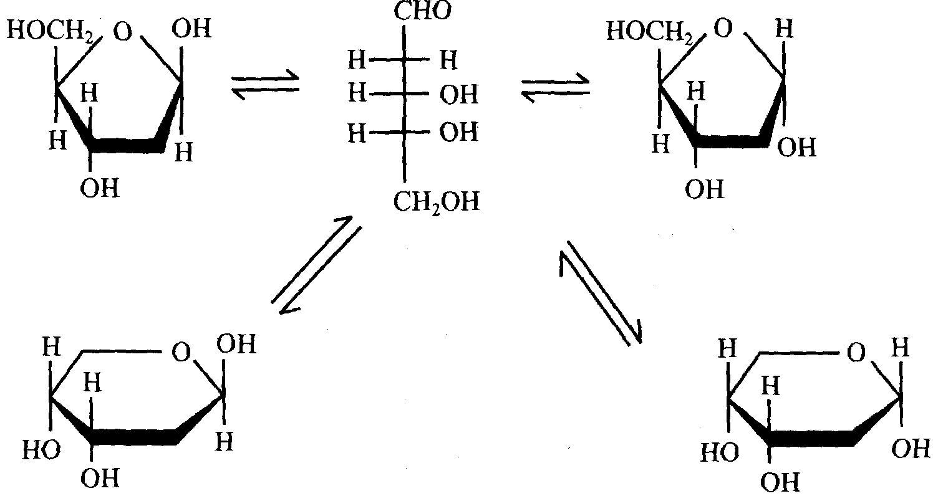
7、（1）C₇H₇NO₂(或写成C₇H₇O₂N) （2）H₂N－－COOH、CH₃－－NO₂
8、（1）
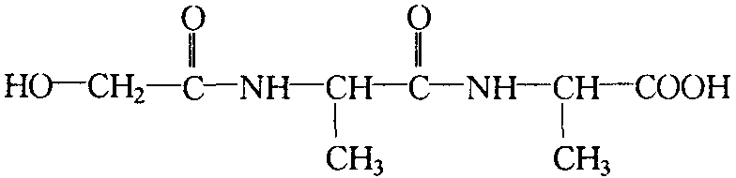
（2）
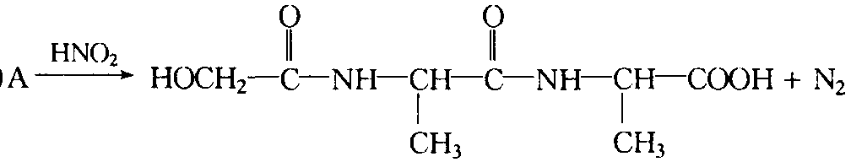
9、（1）A： B：CH₂OH(CHOH)₄CHO E：HCHO
（2）CH₂OH(CHOH)₄CHO + 5CH₃COOHCH₂(CH₃COO)[CH(CH₃COO)]₄CHO + 5H₂O
CH₂(OH)CH(OH)₄CHO＋2Cu(OH)₂→CH₂(OH)CH(OH)₄COOH＋Cu₂O＋H₂O
10、蛋白质（或多肽）；CH₂O；甲醛；制作（动物）标本（或保存尸体）；食物中残余甲醛可与人体蛋白质发生同右图所示的反应而受害
11、（1）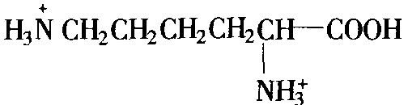
（2）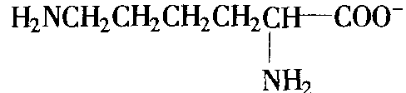
（3）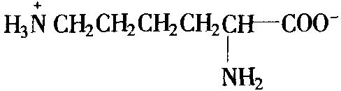
12、（1）CH₂＝C(CH₃)－COOCH₃
（2）⑤
（3）(CH₃)₂C＝CHCOOH＋Br₂→(CH₃)₂CBrCHBrCOOH（另一例为CH₃CH＝C(CH₃)COOH） 加成反应
13、（1）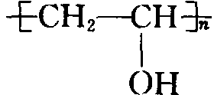
（2）不能。它的单体是乙烯酸，乙烯酸不是一种稳定的化合物（乙烯酸是乙醇的烯酸式）。
（3）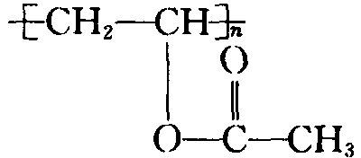
（4）乙酸乙烯酯的聚合反应
14、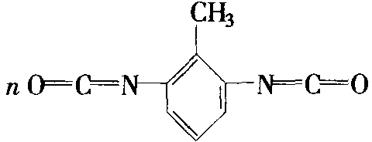 +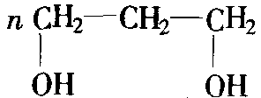→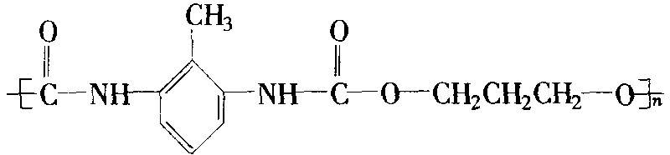 缩聚反应
15、（1）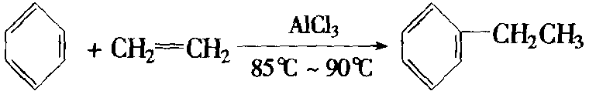
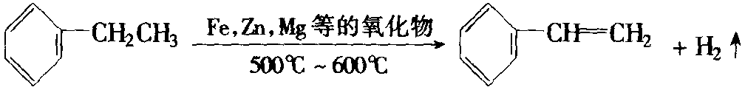
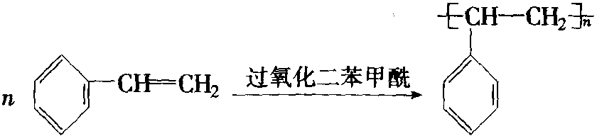
（2）①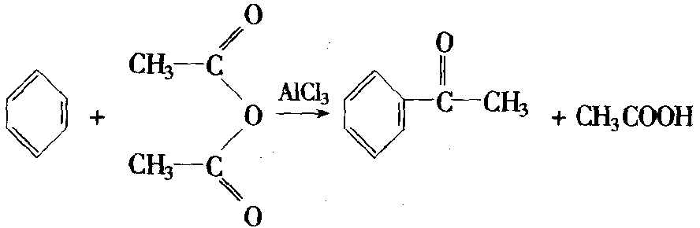
②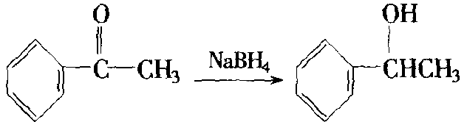
③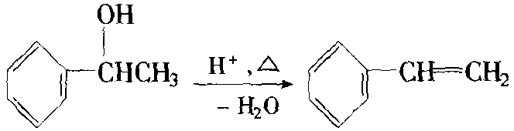
第①步是傅－克酰基化反应，属亲电取代反应历程，催化剂AlCl₃的量应略超过酸酐物质的量的两倍，亲电进攻试剂为酰基正离子。该步反应的机理为：
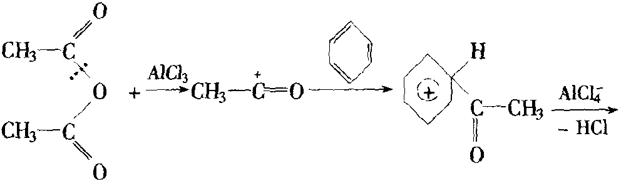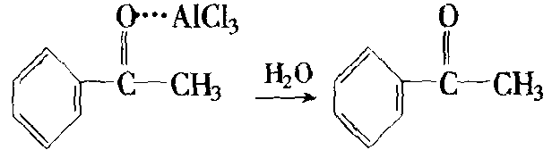
第②步是还原反应，可用催化加氢、金属或非金属氢化物还原剂（LiAlH₄，NaBH₄或Na + C₂H₅OH）等法还原。该步反应的机理为：
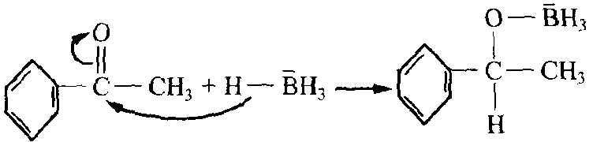
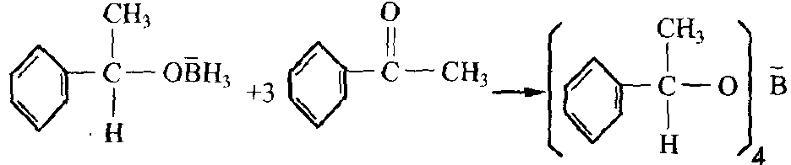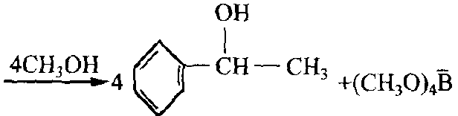
第③步是消除反应。其反应机理为：
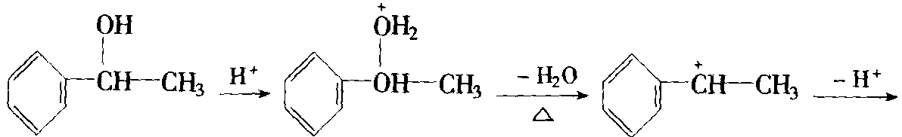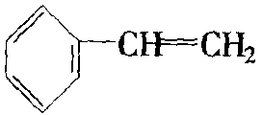
（3）苯乙烯聚合反应机理为自由基聚合反应，可分为链引发、链增长和链终止三个阶段。
①链引发阶段：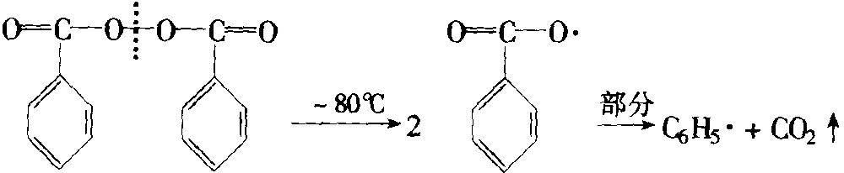
为简单方便，设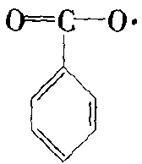和C₆H₅·为R·。则：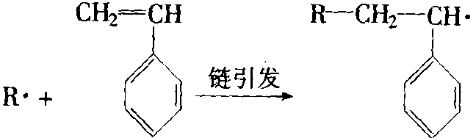
②链增长阶段：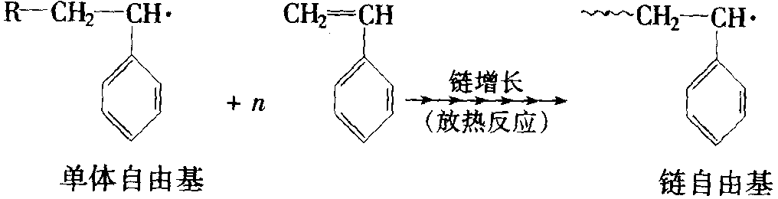
③链终止阶段：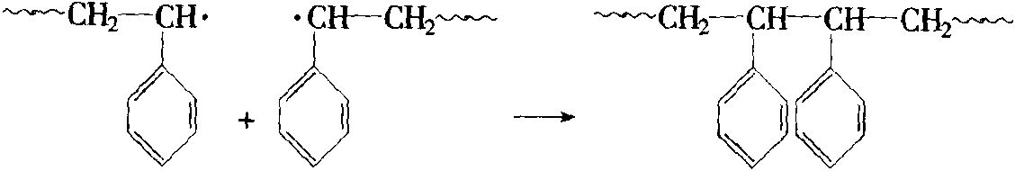

.精品资料。欢迎使用。

